-SREDNJEVEŠKA
ŠKOFJA LOKA-

Seminarska naloga pri predmetu zgodovine

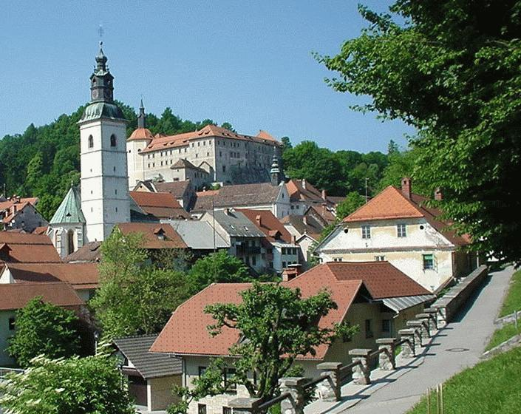

Spodnji Log, april 2012

Škofja loka spada med najbolj ohranjena mesta s srednjeveškim jedrom. Umetnostni zgodovinar Emilijan Cevc jo je imenoval kar »Nürnberg naše gotike – živ srednjeveški dragulj, položen na blazino zelenja in vdelan v srebrno ogrlico obeh Sor«. Tisočletnico obstoja je mesto praznovalo že leta 1973.

LEGA

S svojo tlorisno, prostorsko podobo in bogato stavbno dediščino, se Škofja Loka uvršča med najbolj ohranjene in zanimive primere zgodovinsko- arhitekturnega razvoja slovenskih mest ter ima najbolj ohranjeno staro mestno jedro v Sloveniji. Leži pod vznožjem škofjeloškega hribovja - med Julijskimi alpami in Ljubljansko kotlino ob vznožju dveh rek. Ime Loka pomeni močvirnat ali travnat svet ob vodi. A zakaj je mesto nastalo ravno tu? Zaradi hribovite pokrajine in rek je imel zemljiški gospod tu dobre pogoje za obrt in trgovino ter za obrambo. Širok pomol, ki sta ga izoblikovali Selška in Poljanska Sora, je v srednjem veku odlično pomagal pri obrambi mesta, in obenem nudil mestu zvezo z ostalim svetom.

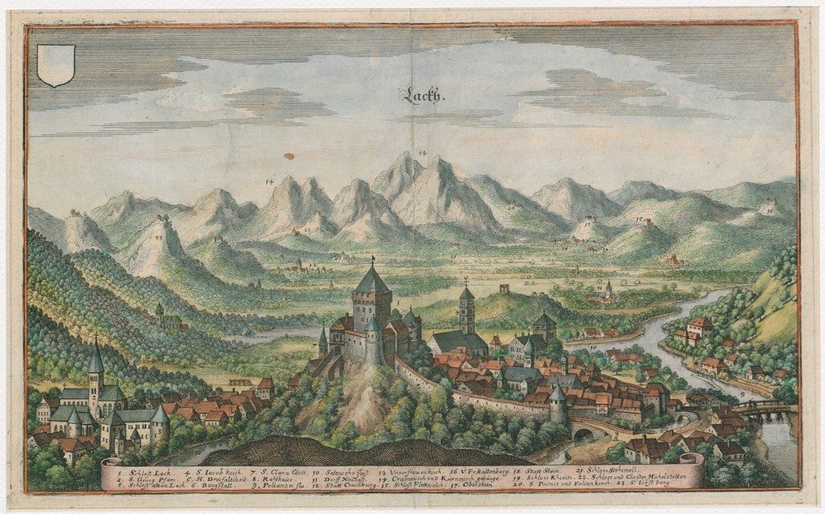
Slika 1, Tloris srednjeveške Škofje Loke

USTANOVITEV

Do konca mlajše kamene dobe je bilo območje mesta redko naseljeno. Poselitev spada v bakreno dobo, iz tega obdobja je v okolici Škofje Loke tudi nekaj najdb. V prvih stoletjih so se na loškem območju naselili Rimljani, v drugi polovici prvega tisočletja pa so območje poselili novi naseljenci.

Nemški kralj Oton I. je leta 955 dokončno premagal Madžare in s tem prekinil njihove pogoste vpade na ozemlje današnje Slovenije. Ko je leta 962 obnovil rimsko-nemško cesarstvo, je moral najti način za obvladovanje države, zato se je oprl na cerkev in škofom začel podarjati velike fevde.

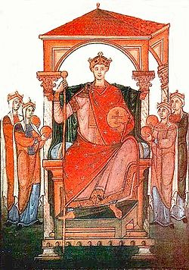To je nadaljeval tudi Oton II., ki je leta 973 ozemlje današnje Škofje Loke in njene okolice podelil škofu Abrahamu iz Freisinga na Bavarskem. Novi posestniki so poleg starega mesta Lonca zgradili novo naselje. Zaradi želje po povečanem dohodku posesti so se odločili za načrtno kolonizacijo ozemlja, ki so jo končali do 14. stoletja. Leta 1248 se naselbina prvič omenja kot trg, leta 1274 pa dobi mestne pravice in se začne razvijati v bogato obrtno in gospodarsko središče. Škofja Loka je bila v srednjem veku stičišče kulturnih in gospodarskih tokov med Furlanijo in notranjostjo slovenskega ozemlja.
Slika 2, Oton II., "Oče Škofje Loke"

ZGRADBA MESTA

Slikovit pogled na staro mesto dobimo že od daleč, toda še lepša je njegova notranjost z dvema trgoma in ozkimi ulicami.

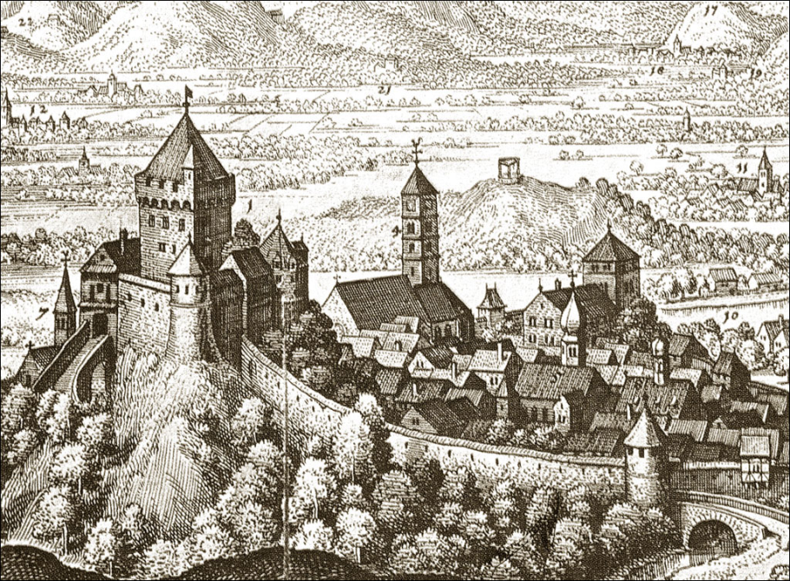Okrog mesta je staro obzidje, z nadzornimi stolpi. Freisinški lastniki so najprej (v 11. ali 12. stoletju) postavili Zgornji obrambni stolp, ki velja za najstarejšo utrdbo mesta. V njem je bil sedež loškega gospostva, kjer je stanoval gradiščan, ki je skrbel za obrambo mesta in okolice. Danes je le še kup sesutega kamna. Obzidje ima pet mestnih vrat, postavljeno pa je bilo zaradi mnogih napadov, bolezni kot je kuga, požarov in celo potresov. Obzidje so razširili do konca 14. stoletja.
Slika 3, Staro obzidje

Staro mestno jedro sta sestavljala Zgornji mestni trg ali Plac in Spodnji mestni trg, kjer naj bi živeli revnejši prebivalci. Ta je nastal zaradi povečanega števila prebivalcev. V virih iz srednjega veka se pojavlja kot Novi trg. Oba trga sta se prilagodila terasastim oblikam terena.

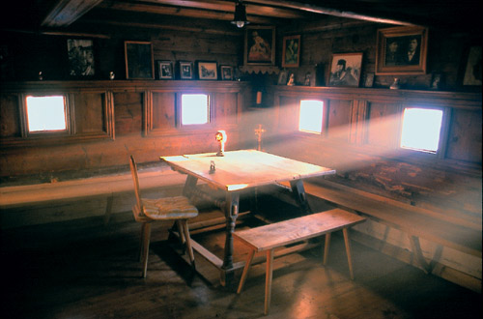Tudi hiše so se glede na trg razlikovale. Na Zgornjem mestnem trgu so prevladovale bogatejše hiše, običajno z dvema ali tremi nadstropji, povezanimi z lesenimi stopnicami. Vse hiše so bile lesene, s čeli obrnjene proti cesti in krite s skodlasto dvokapno streho. Vrata so bila običajno na sredini fasade.

Slika 4, Notranjost srednjeveške hiše

Leta 1511 je Škofja Loka doživela močan potres, ki je zamajal mnoge stavbe, tudi grad. Po številčnih napadih, potresih in požarih je bilo mesto že tako uničeno, da so bili primorani obnoviti in strniti večino objektov. Obnovljene hiše na Placu so sčasoma dobile elemente baroka in klasicizma, na Lontrgu, ki je nastal stoletje kasneje, pa so stale predvsem revnejše, enonadstropne hiše. Kasneje se je izoblikoval tudi tretji, manjši Cankarjev trg, ki so ga zgradili okrog nekdanje mestne in pozneje župne cerkve, med Zgornjim trgom in mostom čez Selško Soro. Cankarjev trg je tudi po arhitekturi mnogo bolj raznolik.

Večina meščanov Škofje Loke se je preživljala z obrtništvom, zato so bila bivališča zgrajena tako, da so družinam poleg prijetnega bivanja omogočala tudi čimbolj učinkovito delo, v spodnjem nadstropju je bila običajno delavnica, zgoraj pa bivalni prostori.

OBRTNIŠTVO IN KMETIJSTVO

Škofje so od sredine 15. stoletja potrjevali cehe. Vsak rokodelski mojster je imel vsaj enega ali več pomočnikov. Bili so čevljarji, kovači, krznarji, tkalci, mesarji, glavnikarji, peki, brvarji … Večina mestnih gospodinjstev se je hkrati ukvarjala z obrtjo in kmetijstvom. Obdelovalne površine so bile zunaj mestnega obzidja, na dvoriščih pa so še danes vidni ostanki hlevov in kašč. Pomemben mestni uradnik je bil kaščar, ki je oskrboval veliko Kaščo in gospodaril z naturalnimi dajatvami. Žito in ostale naturalije je kaščar prevzemal v Kašči na Spodnjem trgu. Njegova naloga je bila, da je le-te čimprej odprodal. Kolikor časa je bilo žito v kašči, kmetje niso smeli prodajati svojih pridelkov. V srednjem veku je bila v Škofji Loki močno razvita trgovina z železom, loškim platnom, ki so ga izdelovali sami, kulturami in siti. Pravico do trgovanja so imeli meščani, podeželski podložniki pa so smeli prodajati le svoje pridelke. Po srednjem veku sta v mestu delovali tudi rezbarska in slikarska delavnica, zato so tudi v novejšem času v Loko radi prihajali umetniki, zlasti slovenski impresionisti.

UPRAVA

Posvetna oblast je bila v rokah Freisinških Škofov, medtem ko je cerkvena oblast pripadala oglejskemu patriarhu. Uradništvo je v imenu freisinškega škofa upravljalo loško gospostvo. Glavni škofov uradnik je bil oskrbnik, imenovan tudi glavar. Bil je škofov namestnik. Urbarje, v katerih je bil seznam vseh podložnikov, je vodil oskrbnikov namestnik, imenovan protipisar. Oskrbnik je bil sodnik loškim podložnikom, meščani so imeli svojega mestnega sodnika in mestni svet.

ŠKOFJELOŠKI GRAD

Nad trgoma še danes stoji Spodnji grad, ki so ga zgradili freisinški škofje, da bi nasledil funkcijo Zgornjega stolpa. Grad je bil prvič omenjen leta 1202. V srednjem veku je za naselje pomenil varno zavetje, poleg tega pa je njegovo obzidje povezovalo med seboj stavbne gmote mesta. Grajske obrambne enote so varovale celotni severozahodni predel mesta, ki ni bil posebno utrjen. Na gradu je imel svoj sedež glavar, na njem pa je prebival tudi škof med svojimi obiski. Grad je veljal za zelo trdnega, kar je bilo omenjeno tudi v listini iz leta 1202, a ga je kljub temu leta 1511 skoraj popolnoma porušil potres. Kasneje je bil obnovljen, dobil je značilno obliko s tremi trakti, ki oklepajo dvorišče, na dveh vogalih je utrjen z okroglima stolpoma. Redovnice so poskrbele še za nekatere dozidave in grad povezale s samostanom. Od leta 1959 se v njem nahaja Loški muzej z zbirkami bogate dediščine in preteklosti, vsako soboto pa tam potekajo tudi poročne slovesnosti.

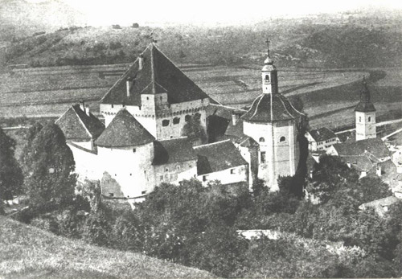
Slika 5, Loški grad po obnovi škofa Janeza Frančiška

LEGENDA O ZAMORCU S KRONO
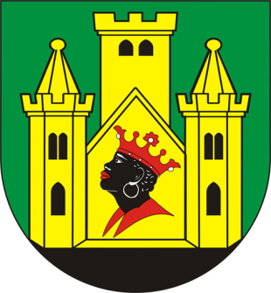
Ena od legend, ki so se prenašale iz roda v rod, pravi, da je nekoč zemljiški gospod Abraham iz Bavarskega s svojim služabnikom zamorcem potoval po Poljanski dolini. Sredi temnega gozda sta naletela na velikega medveda. Knez Abraham je prestrašen obstal, njegov služabnik pa je takoj pograbil lok in puščico in medveda pokončal. Knez je bil služabniku neizmerno hvaležen, da mu je rešil življenje, zato je dal v mestni grb naslikati zamorsko glavo. Želel je namreč, da bi s tem vse poznejše rodove seznanil z junaštvom črnega služabnika.
Slika 6, Škofjeloški grb

DEDIŠČINA

Večina glavnih znamenitosti je bila zgrajenih v poznem srednjem veku, oziroma zgodnjem novem veku. Nekatere so prizadele vojne in naravne nesreče, vse pa so bile, že vsaj delno, obnovljene. Med dediščino spada tudi že prej omenjen Loški grad.

Med najpomembnejšimi znamenitostmi je Homanova hiša, sicer nastala šele v 16. stoletju, natančneje leta 1529, z nadstropnim pomolom in freskami srednjeveškega vojščaka Krištofa na pročelju.
Hiša se je razlikovala od vseh ostalih že zato, ker je bila pravi meščanski dvorec. Sestavljena je bila iz treh poslopij. Po potresu je bila prenovljena - prav tako kot grad, kar dokazuje letnica 1529 s kamnito bradato glavo in kranjskim grbom v renesančnem slogu. V Homanovo hišo je v svojem času rad zahajal tudi slikar impresionist Ivan Grohar, ki je v njen naslikal znamenito Loko v snegu.

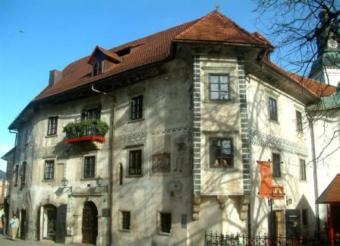
Slika 7, Homanova hiša danes

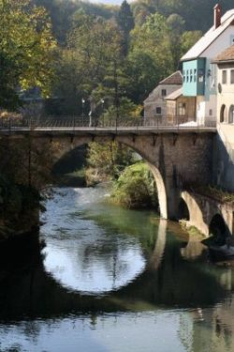Homanova hiša pa ni edina škofjeloška znamenitost. Na vzhodni strani pod škofjeloškim gradom leži cerkev Marije Brezmadežne ali Nunska cerkev, ki je z njim tudi povezana. Zgrajena naj bi bila leta 1358, po požaru v 17. stoletju pa je bila obnovljena, dodani so ji bili tudi baročni okraski. Danes v njej hranijo dragocene nagrobnike in reliefe.
Slika 8, Kapucinski most z ograjo

Sredi 14. stoletja je škof Leopold dal sezidati Kamniti most. Prav ta škof je prvi jahal čez most, ki takrat še ni imel ograje, padel s konjem vred v globino in utonil. Kamniti most je eden najstarejših spomenikov te vrste v Sloveniji in celo srednji Evropi. V začetku 18. stoletja so se v Loki naselili kapucini iz Kranja, zato je most dobil novo ime - Kapucinski most. Most je sezidan iz rezanega kamna in ima polkrožni obok. Je nekoliko zavit in ima železno ograjo. Konec 19. stoletja so ga prenovili in mu dodali kip sv. Janeza z Loškim grbom na podstavku.

Kašča na spodnjem trgu stoji najbrž že od samega začetka Škofje Loke, stala je namreč že mnogo pred potresom leta 1511. V njej so shranjevali dajatve kmetov in skladiščili blago tujih in domačih trgovcev. Po potresu so jo obnovili in ji dodali napisno ploščo škofa Filipa z letnico. V stavbni kleti je danes vinoteka in pivnica, v pritličju banka, zgoraj pa stalna razstava del slikarje Franca Miheliča, ki jih je podaril Škofji Loki.

DANAŠNJA ŠKOFJA LOKA

Še danes je v Loki veliko stavb iz srednjega veka obnovljenih in spomeniško zavarovanih. Pridružili so se jim tudi novejši objekti in mesto je dobilo več funkcij. Kljub temu se prebivalci z razstavami, zbirkami, muzeji in prireditvami radi spominjajo zgodovine mesta. Najbolj znana mestna prireditev je Škofjeloški pasijon, na katerem uprizorijo baročno gledališko delo z istim naslovom.
Škofja Loka z okolico je zanimiva točka za nedeljski izlet, na katerem si lahko ogledamo kulturno dediščino tamkajšnih muzejev in cerkev, katero občina vestno hrani, da bo na ogled tudi našim zanamcem. Če nam telesna pripravljenost dovoljuje, si lahko privoščimo daljši sprehod po mestu, v nasprotnem primeru pa lahko obiščemo katero izmed mnogih kavarn ali slaščičarn na osrednjem trgu.

VIRI:

- Dr. Anton Gosar in dr. Matjaž Jeršič, Slovenija turistični vodnik, Ljubljana, Založba Mladinska knjiga, 2006
- France Stele, Pisana Škofja Loka, Ljubljana, Komenda, 1955
- Turistično društvo Škofja Loka, Škofja Loka, Škofja Loka, Tiskarna Tone Tomšič, 1982
- Dr. Cene Avguštin, Škofja Loka, Ljubljana, Založba Obzorja Maribor, 1988
- Darinka Kladnik, Vsa slovenska mesta, Ljubljana, ZIP, 2003
- www.skofjaloka.si (spletni vir)
- http://www.squidoo.com/skofja-loka (spletni vir)
- http://www.skofjaloka.info/index.php?page=zgmesta&meni=pm&lang=si (spletni vir)

